SISTEM ANTRIAN PASIEN DI PUSKESMAS MENGGUNAKAN METODE EXTREME PROGRAMING

- Latar Belakang
Pelayanan kesehatan di puskesmas memiliki peran penting dalam memenuhi kebutuhan masyarakat akan layanan medis yang cepat dan terjangkau. Namun, dalam praktiknya masih sering ditemukan permasalahan pada sistem antrian pasien, seperti antrean panjang, waktu tunggu yang tidak teratur, serta ketidakefisienan dalam proses pendaftaran. Kondisi ini dapat menurunkan kualitas pelayanan dan kenyamanan pasien. Perkembangan teknologi informasi memberikan peluang untuk meningkatkan efektivitas pelayanan kesehatan melalui penerapan sistem antrian pasien berbasis digital. Dengan adanya sistem ini, pasien dapat melakukan pendaftaran secara mandiri, mengetahui nomor antrian, melihat jadwal praktik dokter, serta mengakses data profil pasien tanpa harus datang lebih awal ke puskesmas. Hal tersebut diharapkan dapat mengurangi kepadatan antrean dan meningkatkan efisiensi waktu pelayanan. Dalam pengembangan sistem antrian pasien ini, digunakan metode Extreme Programming (XP) yang merupakan salah satu metode pengembangan perangkat lunak agile. Metode XP menekankan pada komunikasi yang intensif dengan pengguna, pengembangan bertahap (iteration), pengujian berkelanjutan, serta kualitas kode yang baik. Pendekatan ini dinilai sesuai karena kebutuhan sistem dapat berubah berdasarkan masukan dari pihak puskesmas maupun pasien. Dengan menerapkan metode Extreme Programming, diharapkan sistem antrian pasien di puskesmas dapat dikembangkan secara cepat, fleksibel, dan sesuai dengan kebutuhan pengguna. Sistem ini diharapkan mampu meningkatkan kualitas pelayanan kesehatan, mempercepat proses administrasi, serta memberikan pengalaman yang lebih baik bagi pasien.
- Tahap 1 Planning (Perencanaan XP)
- Kebutuhan Sistem (Customer Story Singkat)
Pihak puskesmas membutuhkan sistem antrian pasien berbasis digital yang dapat membantu pasien dalam melakukan pendaftaran, memperoleh nomor antrian, melihat jadwal praktik dokter, serta mengelola data profil pasien agar proses pelayanan menjadi lebih tertib dan efisien.
- Daftar User Story
No | User Story
US-01 | Sebagai pasien, saya ingin membuat akun agar dapat menggunakan sistem antrian.
US-02 | Sebagai pasien, saya ingin login agar dapat mengakses menu utama sistem.
US-03 | Sebagai pasien, saya ingin melakukan pendaftaran agar mendapatkan layanan pemeriksaan.
US-04 | Sebagai pasien, saya ingin melihat nomor antrian agar mengetahui urutan pelayanan.
US-05 | Sebagai pasien, saya ingin melihat QR Code antrian agar dapat diverifikasi di puskesmas.
US-06 | Sebagai pasien, saya ingin melihat jadwal praktik dokter agar dapat menentukan waktu kunjungan.
US-07 | Sebagai pasien, saya ingin melihat profil agar dapat mengetahui data pribadi saya.

- Prioritas & Estimasi User Story
User Story | Prioritas | Estimasi
US-01 Buat Akun | Tinggi | Mudah
US-02 Login | Tinggi | Mudah
US-03 Pendaftaran | Tinggi | Sedang
US-04 Nomor Antrian | Tinggi | Sedang
US-05 QR Code Antrian | Sedang | Sulit
US-06 Jadwal Praktik Dokter | Sedang | Mudah
US-07 Profil Pasien | Rendah | Mudah
- User Story Prioritas Tinggi (Iteration 1)
User story yang dipilih untuk iteration pertama:
- Membuat akun pasien
- Login pasien
- Menu Utama

- Tahap 2 – Design Sederhana (Simple Design)
- Desain Sistem:
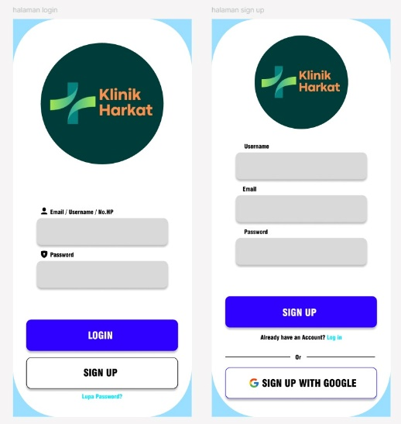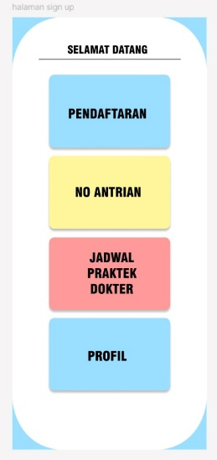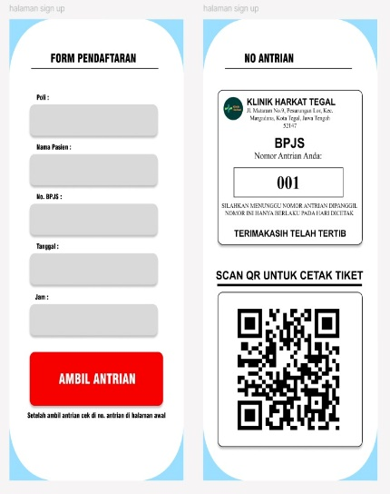
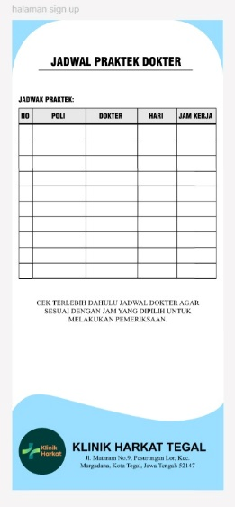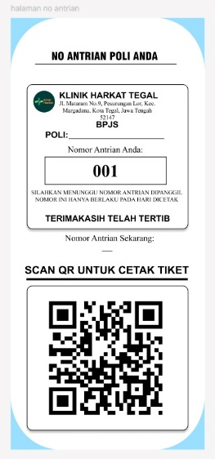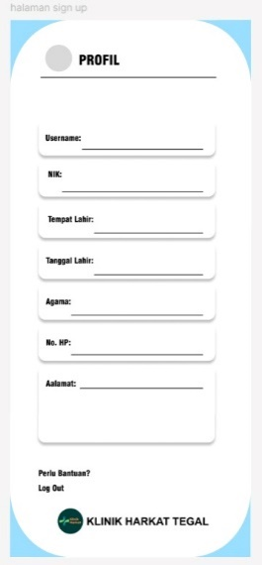
- Alur Proses Sistem (Narasi Singkat)
- Pasien membuka aplikasi sistem antrian puskesmas
- Pasien melakukan pembuatan akun jika belum memiliki akun
- Pasien melakukan login menggunakan username dan password
- Setelah login berhasil, pasien masuk ke halaman menu utama
- Pada menu utama tersedia beberapa menu, yaitu:
- Pendaftaran → pasien mengisi form pendaftaran pelayanan
- Nomor Antrian → sistem menampilkan nomor antrian pasien beserta QR Code
- Jadwal Praktik Dokter → sistem menampilkan jadwal praktik dokter
- Profil → sistem menampilkan data profil pasien
- Pasien dapat memilih menu sesuai kebutuhan dan kembali ke menu utama

- Sketsa Alur Sederhana (Deskripsi)
Login/BuatAkun
↓
MenuUtama
↓
→Pendaftaran→Form Pendaftaran
→ Nomor Antrian → Nomor Antrian + QR Code
→ Jadwal Praktik Dokter → Daftar Jadwal
→ Profil → Data Profil Pasien

- Fokus hanya pada fitur iteration berjalan
Iteration 1 (Fitur Inti / MVP)
Fokus: Akses sistem dan pendaftaran pasien

Fitur:
- Pembuatan akun pasien
- Login pasien
- Tampilan menu utama
- Pengisian form pendaftaran pasien
- Penyimpanan data pendaftaran
- Penampilan nomor antrian dasar

Hasil Iteration:
Pasien dapat membuat akun, login ke sistem, melakukan pendaftaran, dan memperoleh nomor antrian tanpa harus melakukan pencatatan manual di puskesmas.\
Iteration 2 (Peningkatan Layanan Antrian)
Fokus: Penyempurnaan proses antrian dan informasi layanan

Fitur:
- Penampilan nomor antrian secara detail
- Pembuatan dan penampilan QR Code antrian
- Tampilan daftar antrian pasien
- Penampilan jadwal praktik dokter berdasarkan poli
- Validasi data pendaftaran pasien

Hasil Iteration:
Pasien dapat melihat nomor antrian beserta QR Code untuk proses verifikasi di puskesmas serta memperoleh informasi jadwal praktik dokter, sehingga alur pelayanan menjadi lebih tertata dan efisien.
Iteration 3 (Profil & Penyempurnaan Sistem)
Fokus: Personalisasi dan perbaikan sistem

Fitur:
- Penampilan profil pasien
- Pengelolaan data profil pasien
- Penyempurnaan tampilan antarmuka (UI)
- Refactoring kode berdasarkan hasil evaluasi
- Perbaikan sistem berdasarkan feedback pengguna

Hasil Iteration:
Pasien dapat mengakses data profil secara mandiri dan sistem menjadi lebih stabil, rapi, serta sesuai dengan kebutuhan pengguna.

- Tahap 3 – Coding (Pair Programming)
Pada tahap ini, pengembangan sistem antrian pasien dilakukan menggunakan metode pair programming, yaitu dua mahasiswa bekerja bersama dalam satu proses pengkodean.
Mahasiswa dibagi menjadi dua peran:
- Driver, bertugas menulis kode program sesuai fitur yang dikerjakan.
- Navigator, bertugas mengamati jalannya kode, memberikan masukan, serta memastikan fitur sesuai dengan user story dan alur sistem.
Proses coding dilakukan secara bertahap sesuai iteration yang telah dirancang pada tahap sebelumnya, yaitu:
- Iteration 1
Mengimplementasikan fitur dasar sistem, meliputi pembuatan akun pasien, login, tampilan menu utama, pendaftaran pasien, dan penampilan nomor antrian.
- Iteration 2
Mengembangkan fitur lanjutan, meliputi penampilan nomor antrian secara detail, pembuatan QR Code antrian, daftar antrian pasien, jadwal praktik dokter, serta validasi data pendaftaran.
- Iteration 3
Melakukan pengembangan fitur profil pasien, penyempurnaan tampilan sistem, serta perbaikan dan perapihan kode berdasarkan masukan pengguna.
Output:
- Fitur sistem antrian pasien berhasil diimplementasikan sesuai iteration
- Penerapan pair programming (Driver dan Navigator) dalam proses coding

- Tahap 4 – Testing Berkelanjutan
Tahap ini bertujuan untuk memastikan setiap fitur yang telah dikembangkan berjalan dengan baik dan sesuai kebutuhan sistem antrian pasien di puskesmas. Pengujian dilakukan secara berkelanjutan, yaitu setiap fitur diuji setelah selesai dikoding, tanpa menunggu seluruh sistem selesai.
Langkah pengujian yang dilakukan:
- Menyusun rencana pengujian sederhana berdasarkan alur penggunaan.
- Menguji fungsi utama seperti pembuatan akun, login, pendaftaran pasien, nomor antrian, QR Code, jadwal dokter, dan profil pasien.
- Memastikan alur sistem berjalan dengan benar dari menu utama hingga fitur-fitur layanan.
Pengujian juga dilakukan di akhir setiap iteration untuk memastikan fitur-fitur sebelumnya tetap berfungsi dengan baik.
Output:
- Hasil pengujian menunjukkan fitur berjalan sesuai yang diharapkan
- Kesalahan yang ditemukan dapat diperbaiki pada iteration yang sama

